运行ajax要在服务器的状态下运行
- a标签进行http请求
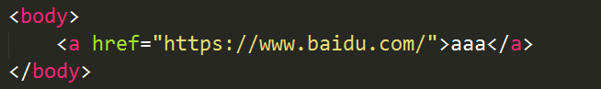
这个a就是进行了http请求，这个是html的http请求，

而ajax则是一个脚本化的http请求，这个可以用到php语言来请求。
如：
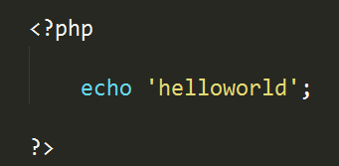
那么，在a里面这么写：
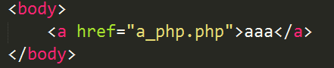
点击a标签，a标签就会以self的方式打开一个新的页面，里面输出helloworld
这个php中 echo还可以写入标签
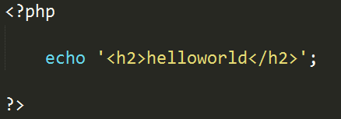

那么调用之后输出的就是标签
- 用a去请求当地的php文档
Php文件：
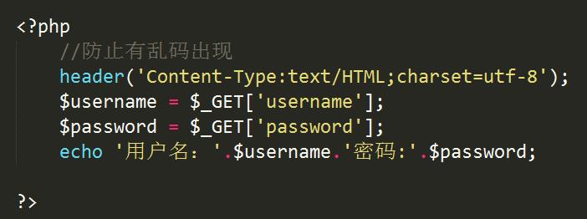
a标签写法：
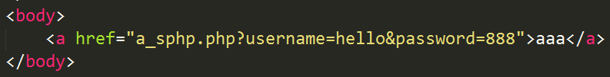
这个a标签里面，在文件后面写上？加上数据，那么在php获取的时候，就是获取这个地方的数据，然后再将数据echo出来。
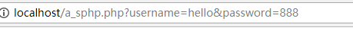
而且在这个地址栏里面，还会包含这些信息，所以这个方式不是很安全

Php中用 . 做字符串拼接符号

- 用form_get请求
Html:
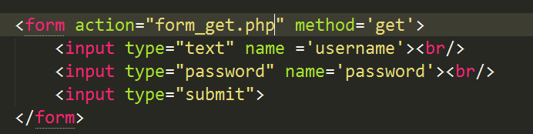

Php:
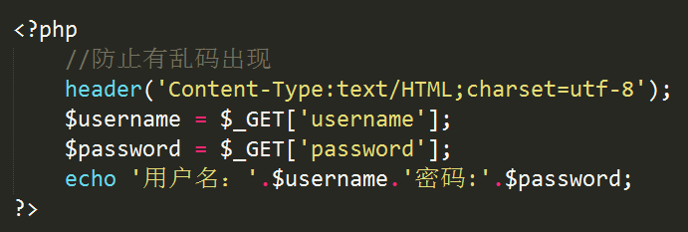
那么，在输入值之后，就会将表单提交到php文件中，在用户名和password中输入的值，就会被php代码获取到，然后就会在echo中输出出来。
并且在php的地址栏中，会将？以及查询的值显示出来。
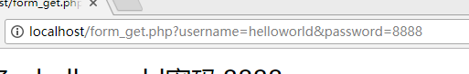

我们可以再在php中再加入很多的判断条件。
如： 如果在input中用户名为helloworld，密码为8888的话，那么就输出注册成功，如果不是，那么就注册失败。
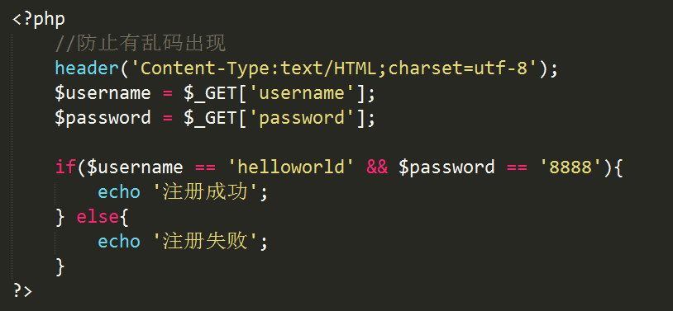
这个就是php的写法；
- 再回到原来的界面：
Php：
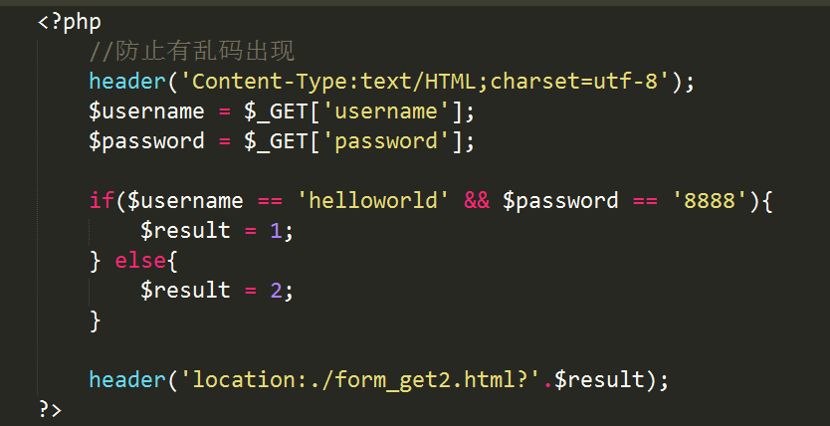
那么在这个点击之后的结果中，在地址栏里面有？1 或者？2表示成功或者失败了。
我们还可以在html中加入体现注册成功失败的元素，
如：
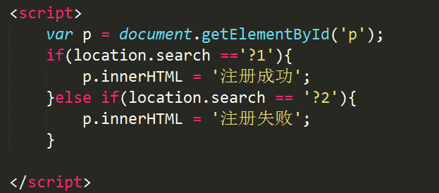
这个里面，如果返回结果里面，地址栏里是？1，那么就注册成功，如果是？2，那么就注册失败。
- form_post 请求
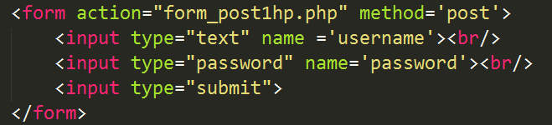
Php：
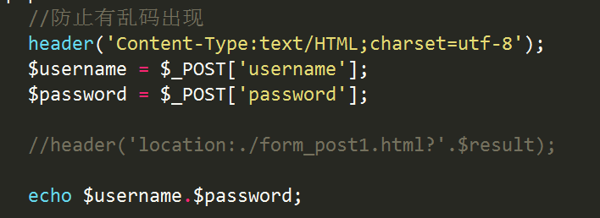
那么，将数据输入了提交，结果就是在另外一个界面输出。
- Ajax
- ajax_get
首先声明ajax：
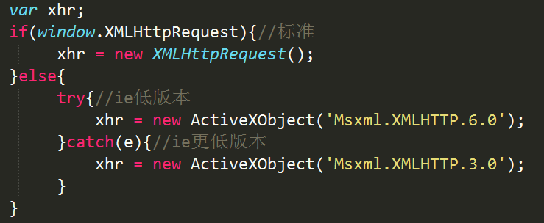

Ajax：异步的js和xml，
功能：在不刷新页面的情况下，实现与后台的数据交互，
Ajax的核心技术：
XMLHttpRequest对象
注意：
- 这个要在服务器运行
- 不能跨域
Ajax get方法请求：
步骤
- 首先open
这个里面：
Type：get或者post
Url：代表请求的网址
Boolean：代表了是否异步
True，异步
False 同步

注：同步异步的区别：
同步：在发出请求之后，页面一直等待回应，不做其他的事
异步：在发出请求之后，页面就先做后面的事，等到回应在回头做这件事。
注意：在get方法中，请求的数据一般都附在地址url上面。
- Send
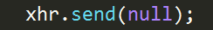
在get方法中，send里面填写null，不填写数字。
- 监听：
在这个里面有几个需要记住的知识点：
Xhr.readyState：表示xhr的请求状态
0表示未调用open方法
1表示成功调用open，没调用send方法
2表示send已经调用，但是没开始接受数据
3表示正在接受数据，但是还没有接受完，
4表示完成。
Xhr.status 表示http服务器返回的状态码
- 成功
- 表示未找到
- 表示服务器内部出错
Xhr.responseText（在xml文档中，为xhr.responseXML）
请求文档的答复，一般为请求的内容。
监控状态写法：
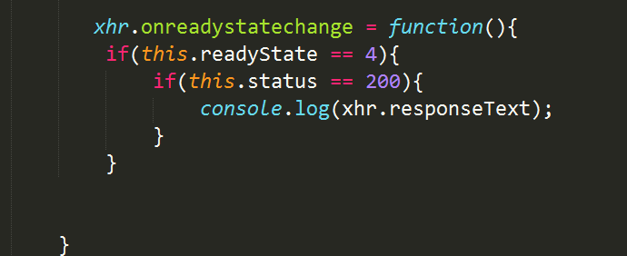
当准备状态为4的时候，就可以判断状态码了，如果状态码为200，表示成功，那么可以用xhr.responseText来接收返回的数据了。
- ajax-post方法：
Html代码：
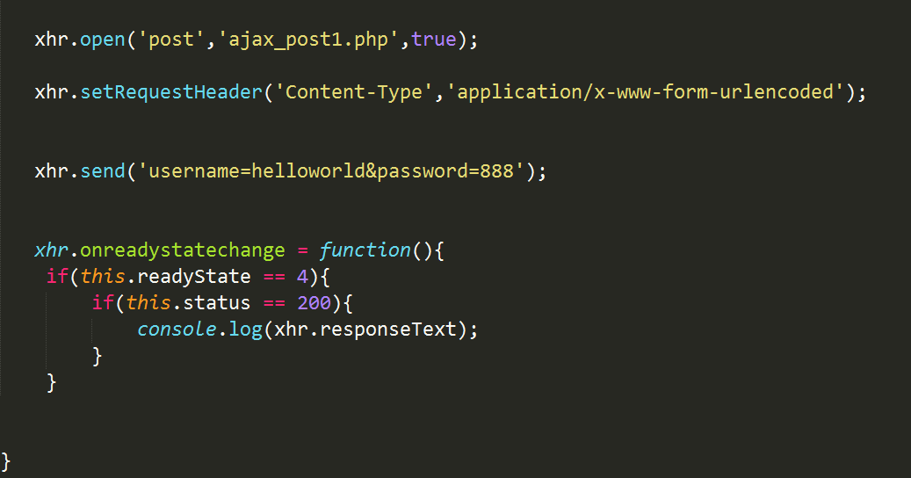
和get方法不同之处在于：
- open后面的url中，只写入需要请求的页面，不写入请求的数据，而是将请求的数据写在send里面，
- 然后再send之前，post方法要写入请求头，也就是sendRequestHeader，如果不写，就会报错
Php文件：
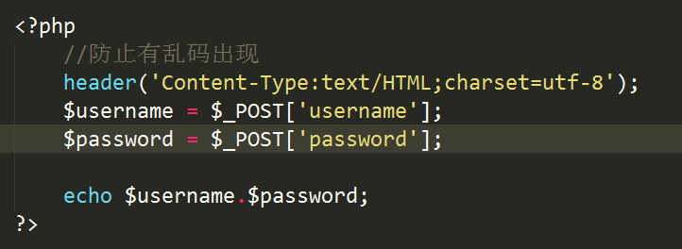
这个php中方式用POST方法。
- 请求json数据
- 在json文件中，
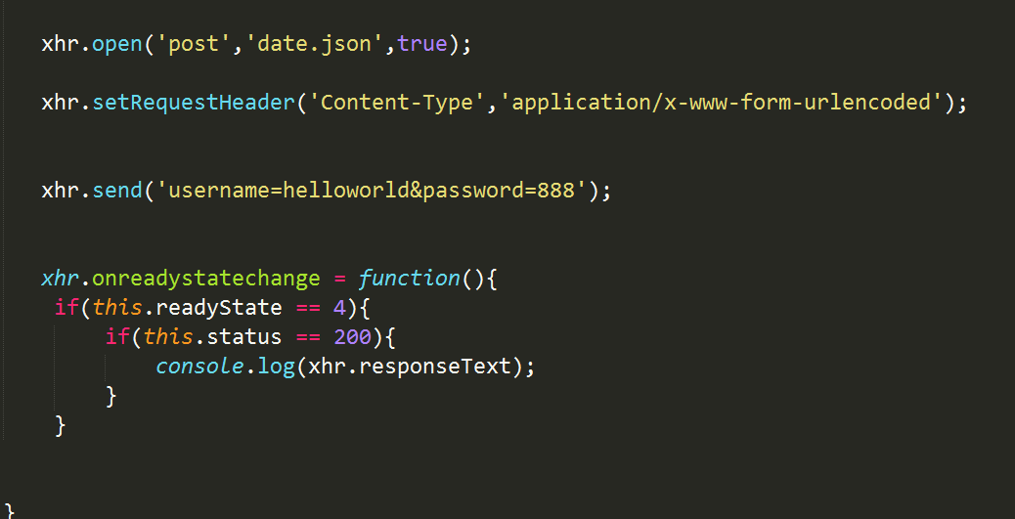
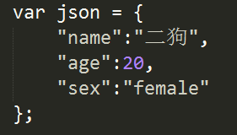
通过在url中写入json，就可以获取到json中的所有内容，并且以字符串的形式返回回来。
在json中，可以吧var json = 去掉，因为在json文件中，保存的就是一个对象，那么我们在获取到了之后，便于操作，
最后变成这样：
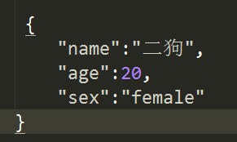
之后再用这个将其转化为对象：
var date = JSON.parse( xhr.responseText );
之后就可以随意使用了。
- 利用php返回json中的对象。
Php:
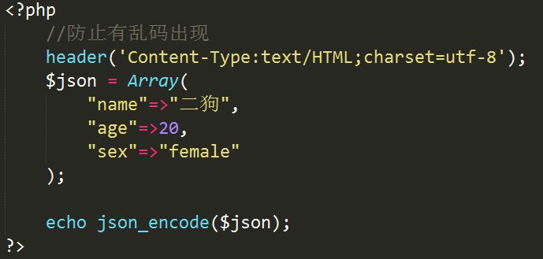
在html中就将url改为php的地址，
那么输出的也是一个对象，

补充：在php中，数组和对象公用一个Array：
如果在Array中写作：

那么，array是数组，如果写作上面的形式，那么是对象。

